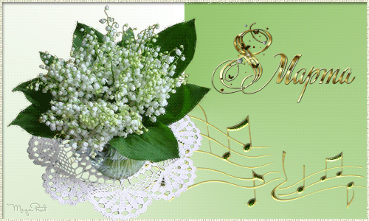

Милые женщины!

8 Марта солнце ярче
Блестит лучами красоты.
Пусть праздник принесёт удачу.
Исполнит давние мечты.
Все огорченья и печали
С весенним снегом унесёт.
Чтобы понять не успевали,
Как счастье навсегда придёт.
Чтобы с веселым настроением
Вы шли по жизни с огоньком,
Мы вас всем сердцем поздравляем
С Международным женским днём!

С уважением, администрация сельского поселения Староянбаевский сельсовет

